Муниципальное бюджетное общеобразовательное учреждение
"Средняя общеобразовательная школа № 30" г.Михайловска

Проект по истории
по теме:
«Древние животные эпохи миоцена»

Подготовил:
ученик 6 «Г» класса Рвачев Владислав
Руководитель:
учитель истории и обществознания
Короткова Елизавета Романовна

г. Михайловск, 2018 год
Содержание

- Введение……………………………………………………………
- Что такое история и палеонтология?............................................
- Миоцен - первая эпоха неогенового периода……………………
- Динотерий………………………………………………………….
- Ананкус…………………………………………………………….
- Мамонт……………………………………………………………..
- Смилодон…………………………………………………………..
- Фороракос ………………………………………………………….
- Мегатерий………………………………………………………….
- Заключение…………………………………………………………

Введение
Животных на Земле очень много. Говоря об их древних предках, принято иметь в виду прежде всего динозавров. Об их исчезновении существует множество теорий не только среди учёных, но и у простых людей. Однако мало кто знает о тысячах других интересных доисторических животных. В любом случае, они все вымерли миллионы лет назад. Я же в своём проекте расскажу Вам о некоторых из них, пусть и не таких известных, как динозавры.

Цель проекта: узнать больше информации о животных миоцена, их внешнем облике и повадках, а также углубить свои познания в данном периоде Земной истории.

Задачи проекта:
- дать понятие периода миоцена и установить его хронологические рамки;
- выяснить, какая наука изучает древнейших животных и в чём разница между археологией, палеонтологией и историей;
- узнать о жизни, повадках и внешнем облике таких древних животных, как динотерий, ананкус, мамонт, смилодон, фороракос и мегатерий.

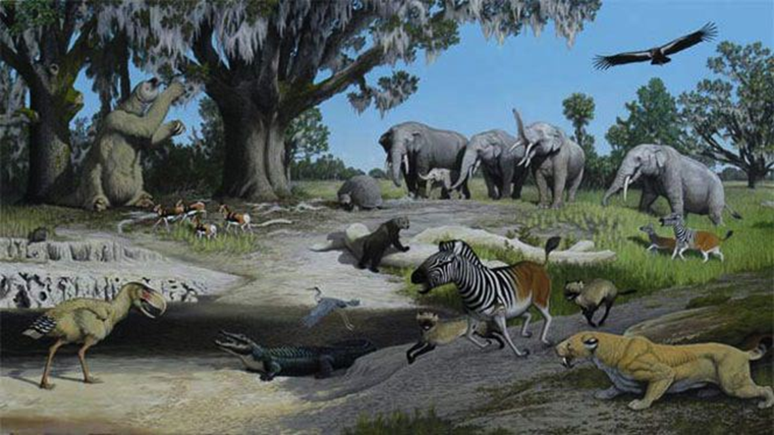

Что такое история и палеонтология?

Прежде чем перейти непосредственно к теме проекта, следует разобраться с определениями «история», «палеонтология» и «археология». Многие люди считают, что это одно и то же, однако это утверждение не верно.

История – это наука или комплекс наук, изучающих прошлое человечества во всем его многообразии. Она исследует факты, события и процессы на базе исторических источников, которыми занимаются источниковедение, археология, палеонтология и ряд других вспомогательных исторических дисциплин.

То есть, история – это наука, которая касается только прошлого человека. В центре истории стоит человек с его жизнью, бытом, событиями. Это целая наука, которая обрабатывает большое количество исторических источников, которые свидетельствуют о жизни, событиях, культуре, религиозных верованиях человека. В помощь истории были созданы вспомогательные исторические дисциплины (ВИД), которые помогают изучать различные группы исторических источников. Они (источники) могут быть устными, письменными и вещественными.

Археология – это вспомогательная историческая дисциплина, изучающая прошлое человечества по вещественным источникам.

Археология же одна из этих ВИД, которые изучают человека

Палеонтология - это наука о вымерших животных и растениях.

Таким образом, мы можем сделать вывод о том, что тема моего исследования лежит в поле изучения палеонтологии – науки, которая изучает историю древнейших животных и растений, существующих сегодня лишь в виде останков, отпечатков в камне и т.д.

Изучение растений и животных, которых не существует сегодня осложнено тем, что мы не можем наблюдать их повадки, условия обитания, рацион питания и т.п. в реальной жизни, так как эти животные вымерли. На сегодняшний день многие учёные стараются воссоздать внешний облик и повадки животных периода миоцена, наблюдая за их современными потомками. Они пытаются воссоздать их внешний вид с помощью современного оборудования и достижений техники. Останки древнейших животных позволяют палеонтологам узнать не только о внешнем виде древних существ Земли, но и о том, в каких условиях они жили, чём питались и, даже, какой смертью умерли. Моё же исследование построено на обобщённом опыте этих учёных.
Миоцен - первая эпоха неогенового периода

Изучать животных миоцена нельзя без чёткого понятия о том, в каком историческом промежутке времени они обитали. Именно поэтому я предлагаю дать определение периода миоцена.
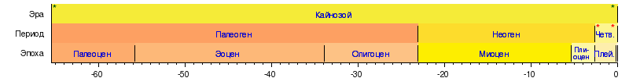

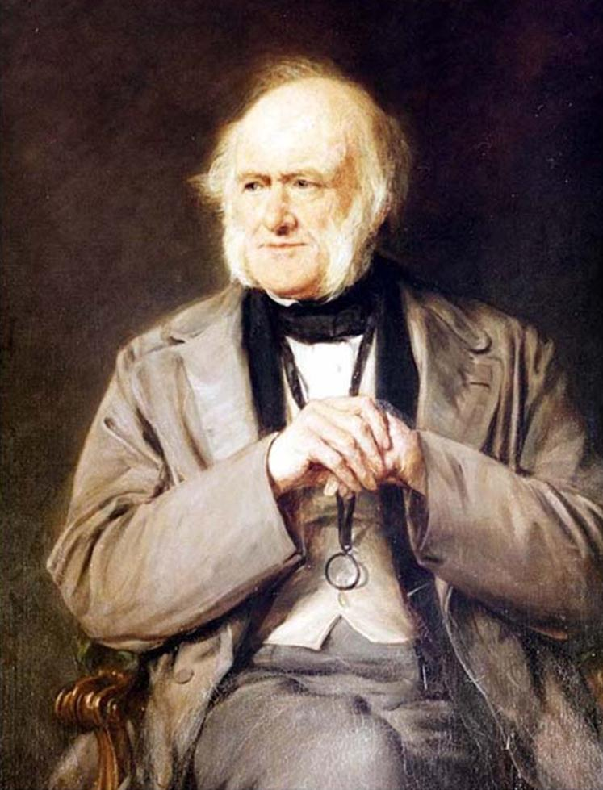
Миоце́н (англ. Miocene, от др.-греч. μείων — меньший, менее значительный и καινός — новый, современный) — первая эпоха неогенового периода. Началась 23 миллиона лет назад и закончилась 5,3 миллиона лет назад. Эпохе миоцена предшествует эпоха олигоцена, а последовательницей является эпоха плиоцена. Автором термина «миоцен» был шотландский учёный Чарльз Лайель
В юные годы Чарльз собирался изучать юриспруденцию и мечтал о литературной славе. Однако постепенно молодой человек увлёкся геологией.
В 1817 г. Лайелю довелось посетить на одном из Гебридских островов удивительное место – знаменитую Фингалову пещеру. Она представляет собой грот, выбитый в скале морским прибоем, и имеет уникальную акустику. Но самое примечательное – украшающие пещеру шестигранные базальтовые столбы до 20 м высотой. Пещера произвела на молодого человека неизгладимое впечатление и, возможно, именно тогда он окончательно отдал своё сердце геологии.
Спустя ещё какое-то время у молодого учёного возникла мысль написать учебник геологии. Работая над книгой Лайель с удивлением понял, что современные ему знания по геологии довольно бессистемны, плохо укладываются в единую научную дисциплину, и самое главное, местами находятся в противоречии с его собственными наблюдениями. Одним из важнейших выводов из его работы стало представление о возрасте геологических слоёв.
Все последующие исследования Лайеля ложились как кирпичики в опубликованную в 30-е годы теорию. Лайель не только набросал очерк общей истории земли, лёгший в основу современной геологии, но и провёл гораздо более тщательное изучение конкретно третичного периода. Установленная им схема (эоцен, миоцен и плиоцен), сохранилась и до наших дней с изменениями лишь в деталях.
Динотерий
Динотерий — одно из наиболее легко узнаваемых млекопитающих миоцена. Его отличительной чертой являются загнутые вниз бивни на нижней челюсти. Не вполне ясно, как дейнотерий использовал свои странные бивни, есть несколько предположений на этот счёт: например, он мог сдирать ими кору деревьев, сгибать ветки или выкапывать корни.

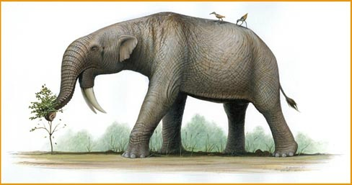

Ананкус
Строение зубов и конечностей ананкусов наводит на предположение, что эти звери населяли прибрежные леса или заболоченные низменности и кормились в основном сочной растительностью. Поздние виды ананкусов пытались, когда климат в местах их обитания стал более засушливым, приспособиться к питанию более жёсткими травами, но без особого успеха. Считается, что это и стало главной причиной их вымирания.
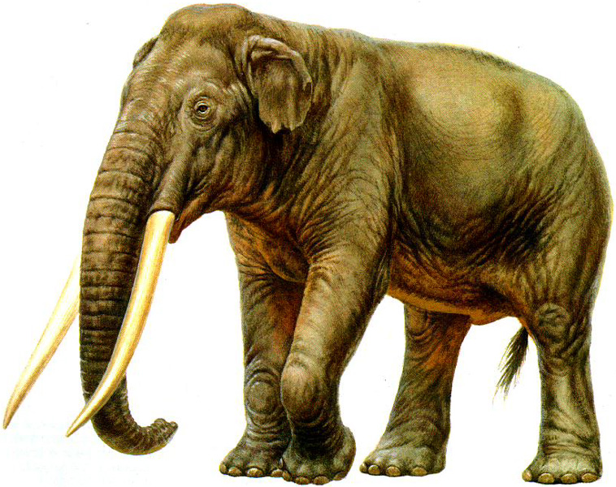

Мамонт
Мамонты обитали в Европе, Азии, Африке и Северной Америке. Найдены многочисленные кости мамонтов в стоянках древнего человека каменного века; обнаружены также рисунки и скульптуры мамонтов, сделанные доисторическим человеком. В Сибири и на Аляске известны случаи нахождения трупов мамонтов, сохранившихся благодаря пребыванию их в толще многолетней мерзлоты.
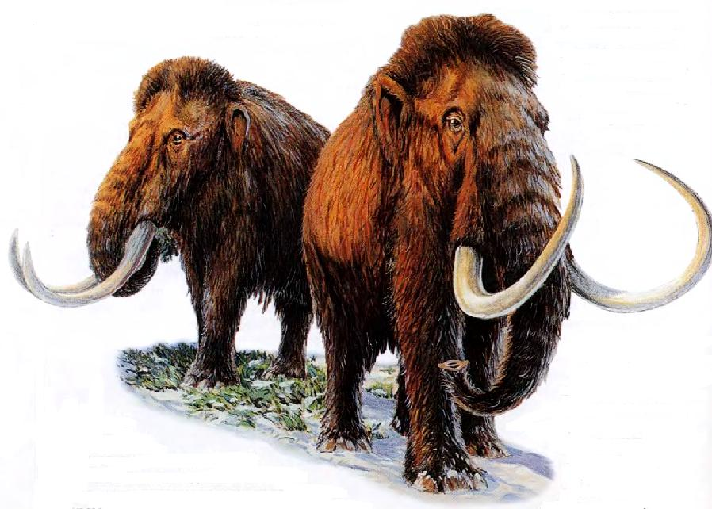

Смилодон
Этот зверь был размером со льва или тигра, хотя имел куда более крепкое сложение и весил от 160—280 кг, имел короткий хвост. Смилодоны отличались от других представителей кошачьих мощным телосложением. Верхние клыки имели длину с корнями до 28 см, которые достигали верхнего края глазниц. Они были уплощены с боков, изогнуты и заострены с вогнутой стороны. Коренные зубы напротив были редуцированы.
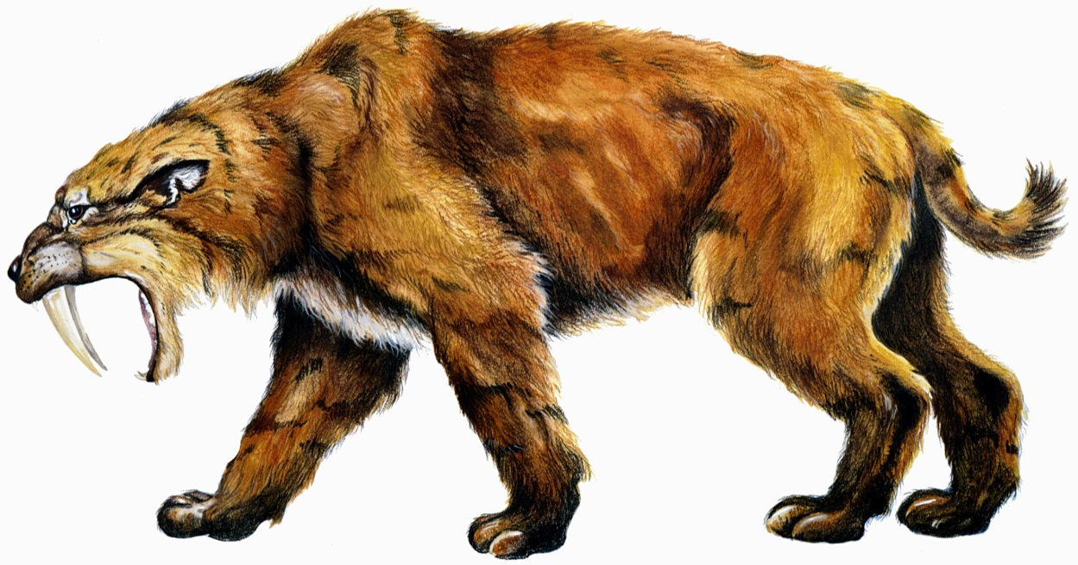

Фороракос
Фороракосы вели хищный образ жизни, питаясь мясом и падалью. Представители данного рода достигали высоты 2,5 м и весили примерно до 150—300 кг. Мощные лапы длиной 1,8 м обеспечивали хорошие беговые качества, в то время как крылья были атрофированы. У фороракосов имелись необходимые атрибуты хищника: очень мощные когти и сильный изогнутый клюв, которым можно было наносить жертве удары, но не удерживать ее.
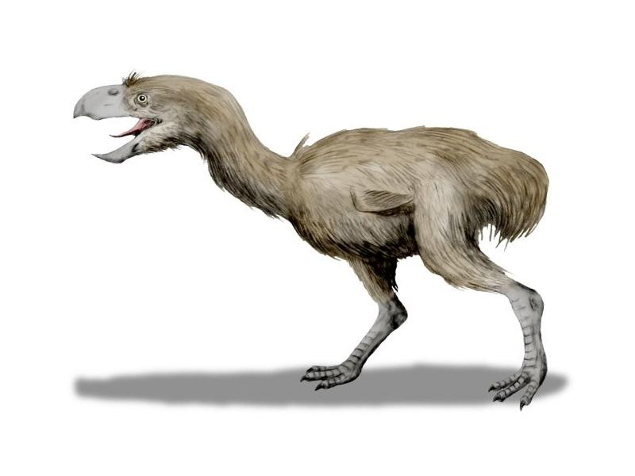
Мегатерий
Мегатерии были одними из крупнейших наземных млекопитающих, весом до 4 тонн. Изучение следов мегатерия показало, что он передвигался преимущественно на задних лапах. При этом по высоте он вдвое превосходил слона и достигал 6 метров в длину. Свой мощный хвост он мог использовать как дополнительную опору. Будучи растительноядным, мегатерий использовал передние лапы, несущие большие (до 17 см) когти, для захвата и пригибания к земле веток деревьев.
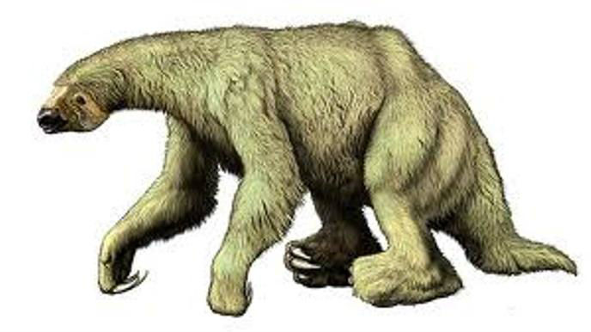
Заключение
В ходе исследования мною были использованы все возможные ресурсы сети Интернет, а также мои личные энциклопедии из домашней библиотеки и различная литература по палеонтологии.
Небольшую трудность вызвала систематизация большого количества информации, так как дополнительной литературы и различных источников очень много.
Я выбрал именно эту тему для своего проекта, так как с раннего детства увлекаюсь изучением доисторического периода Земли. Для меня это – очень интересно.
Полагаю, что цели и задачи, поставленные в начале исследования, мною выполнены.

Спасибо за внимание!

